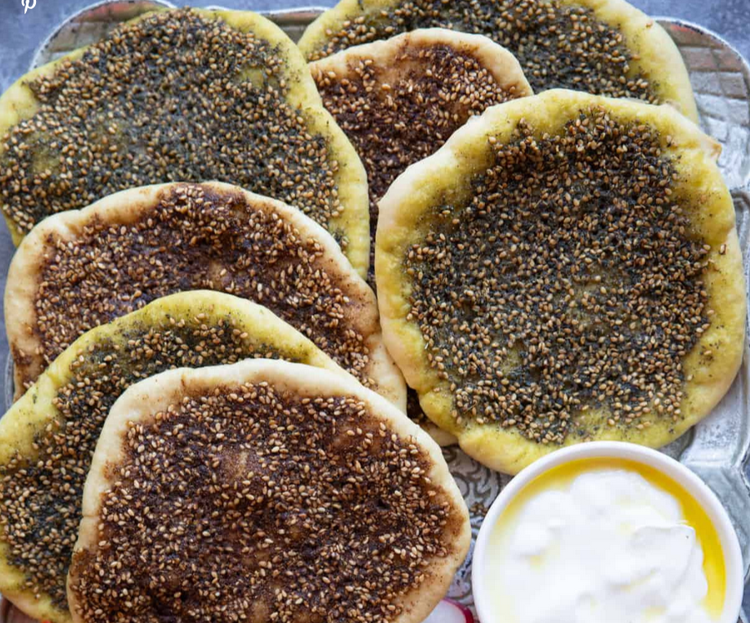
Manakich zaatar

(adapté de Moyen-Orient veggie)

-----------------------------------------------------------------------------------------------
Ingrédients (3 personnes ou 20 petits pains de 5cm)

La pâte à pain
. Farine : 250 g.
. Levure de boulanger : 1/2 sachet
. Sel fin : 1/2 cc.
. Huile végétale : 5 cl.
. Lait de soja tiède : 14 cl

Les manakich
. Zaatar : 2 cs.
. Huile d’olive : 3 1/2 cs.
. Sel : 1 pincée

Préparation

La pâte à pain
- Dans un saladier, mélanger la farine, la levure et le sel.
- Ajouter l’huile et frotter entre les deux paumes pour faire disparaître les grumeaux.
- Verser petit à petit le lait de soja tiède et pétrir pour obtenir une pâte bien lisse et homogène. Former une boule.
- Déposer la boule dans le saladier et le recouvrir d’un film plastique. La laisser reposer à température ambiante au moins une heure, jusqu’à ce qu’elle double de volume.
Les manakichs
- Préchauffer le four à 200° pendant 10 mn.
- Étaler la pâte sur 5 mm d’épaisseur. Découper des disques à l’emporte-pièces, par ex. de 5 ou 6 cm de diamètres (un verre de table).
- Dans un petit bol mélanger le zaatar avec l’huile d’olive jusqu’à obtenir la consistance du ketchup.
- Étaler une couche mince de ce mélange sur chaque disque de pâte à pain.
- Enfourner pendant 5 à 10 mn seulement. C’est très rapide.

NB : . Utiliser du lait de soja en place de l’eau donne à la pâte une texture plus
moelleuse.
. Les petits pains de 5 cm de diamètre sont bien pour servir en amuse-bouche accompagnés de houmous, dips ou autres caviars.
. Ils sont aussi très bons seuls, servis à la sortie du four, un peu croustillants
. À la place du mélange zaatar-huile, on peut tenter d’autres épices en mélange ou non (cumin en grains, curcuma, harissa, curry, tandoory, etc.) mais toujours avec de l’huile pour former une pâte à étaler.

